Справка
Турнир по настольному теннису в память Байбулатова Байбулата Султанбеговича
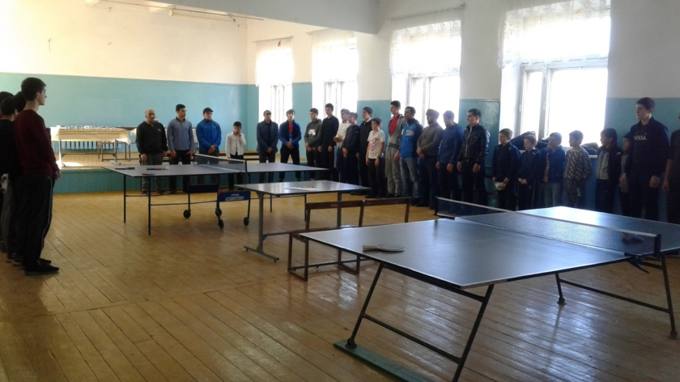
26 октября 2019 г в 10.00 в МКОУ"Гимназии Культуры мира" им. Нуцалова К. Г состоялся турнир по настольному теннису среди учащихся гимназии, с приглашением Гертминской и Хубарской школы.
Цель: Привить у учащиеся дружеское отношение друг другу, привить любовь к спорту.
Турнир был посвящен памяти учителя физической культуры Байбулатову Байбулату Султанбековичу. Организатор турнира Байбулатов Таслим-доктор технических наук.
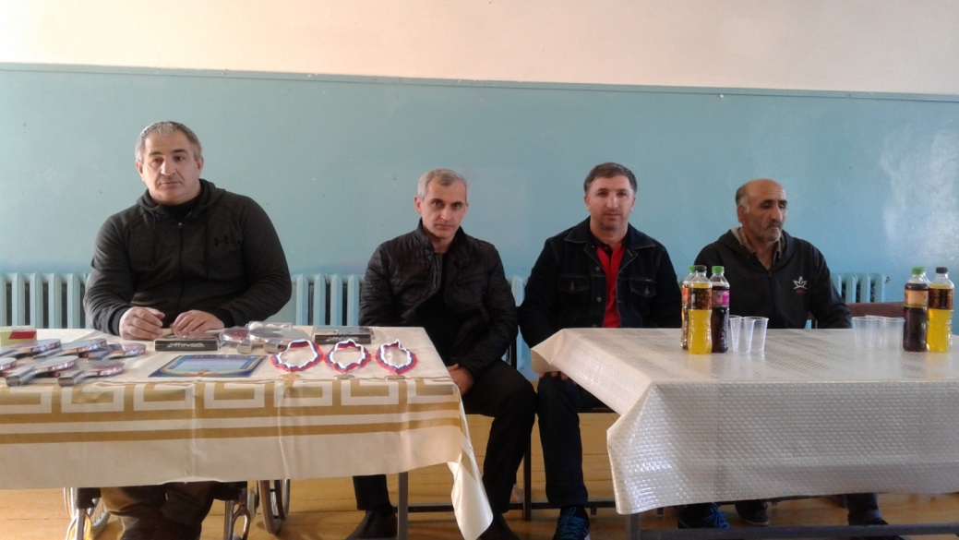
Целью данного турнира была популяризация здорового образа жизни молодежи и повышение спортивного мастерства. Победители: 1 место-Мансуров Гаджимурад, 2 место- Саламов М-Хубар, 3 место-Хубар. Победители были награждены призами, грамотами и медалями.
Зам.дир по ВР: Зубайриев Г.А

